ООО "РИД"
г. Оренбург ул. Омская дом 30
тел: (3532) 45-84-64, 96-40-07
www.rid56.ru ooomir@inbox.ru
Прайс на стулья для детского сада 12.03.2018г.
изображение | описание | цена
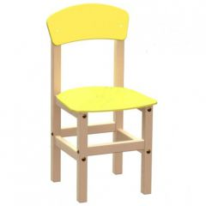 | Стул Крепыш  материал: каркас - массив, лак; сиденье и спинка - фанера толщ. 6 мм, краска. Окраска производится в цвет ЛДСП, кроме цвета - бук.  ростовые группы: 0/1/2/3/4 220/260/300/340/380 | 970
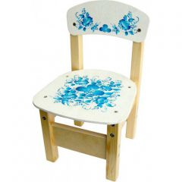 | Стул Гжель  материал: каркас - массив, лак; сиденье и спинка - фанера толщ. 6 мм, краска. Окраска производится в цвет ЛДСП, кроме цвета - бук.  ростовые группы: 0/1/2/3/4 220/260/300/340/380 | 1100
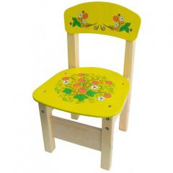 | Стул Клубничка  материал: каркас - массив, лак; сиденье и спинка - фанера толщ. 6 мм, краска. Окраска производится в цвет ЛДСП, кроме цвета - бук.  ростовые группы: 0/1/2/3/4 220/260/300/340/380 | 1150
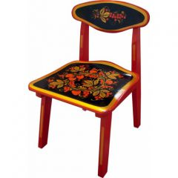 | Стул с Хохломской росписью  ростовые группы: 0/1/2/3/4 220/260/300/340/380 | 1750
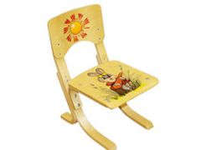 | Стул детский регулируемый  Выполнен из гнуто-клееной фанеры, покрыта бесцветным лаком. Спинка эргономичная, все углы притуплены и имеют радиус закругления.  Регулировка высоты и крепление неподвижных опор к подвижному каркасу осуществляется четырьмя болтами (по два на каждую сторону).  Стул детский регулируемый по высоте, позволяет установить нужные параметры индивидуально, в зависимости от роста детей.  Роспись осуществляется под заказ, рисунок - по желанию заказчика.  Высота сидения: 260/300/340 мм. | 1150
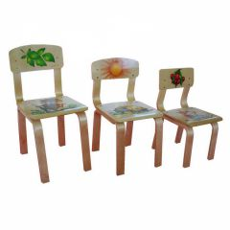 | Стульчик детский не регулируемый  Выполнена из гнуто-клееной фанеры, покрыта бесцветным лаком.  Спинка эргономичная, все углы притуплены и имеют радиус закругления.  Роспись осуществляется под заказ, рисунок - по желанию заказчика.  Размеры соответсвуют требованиям ГОСТ.  Высота сидения:  0 р.г. - 220 мм.  1 р.г. - 260 мм.  2 р.г. - 300 мм.  3 р.г. - 340 мм. | 780/830
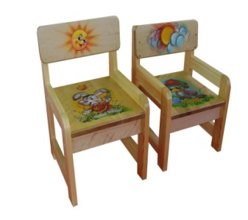 | Стул детский массив  0-1 р. гр., 2-3 р. гр.  Боковины стула выполнены из хвойного массива; спинка, сидение, царга - фанера из березы. Все углы скруглены, стул покрыт бесцветным лаком.  Регулировка высоты сидения осуществляется четырьмя болтами (по два на каждую сторону).  Стул детский регулируемый по высоте, позволяет установить нужные параметры индивидуально, в зависимости от роста детей.  Роспись осуществляется под заказ, рисунок - по желанию заказчика.  Стул изготавливается 2-х видов:  Стул детский регулируемый массив/фанера 0-1 р.гр. Высота сидения 220/260 мм.  Стул детский регулируемый массив/фанера 2-3 р.гр. Высота сидения 300/340 мм. | 1020/1120
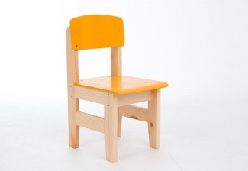 | Материал: лущёный берёзовый шпон, массив хвойных пород  Защитно-декоративное покрытие: лак, эмаль  Функциональные размеры: согласно ГОСТ 19301.2- 94  Ростовая группа: № 0,1,2,3  Высота: 220/260/300/340 мм  Сертификация: ТР ТС 025/2012, ГОСТ 16 371-93 | 970
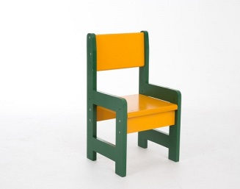 | Материал: лущёный берёзовый шпон, массив хвойных пород  Защитно-декоративное покрытие: эмаль  Функциональные размеры: согласно ГОСТ 19301.2- 94  Ростовая группа: № 0-1  Сертификация: ТР ТС 025/2012, ГОСТ 16 371-93 | 1150
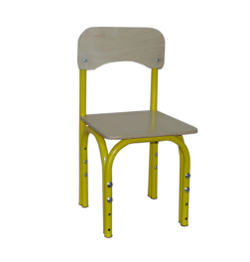 | Стул детский МАЛЫШ на металлокаркасе  Регулируемый 1-3 рост. группы  Труба 15х15  Сиденье спинка фанера 8мм покрыта бесцветным лаком | 840
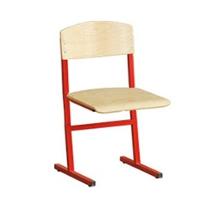 | Стул детский на металлокаркасе  Регулируемый 1-3 рост. группы  Труба 15х15  Сиденье спинка фанера 8мм покрыта бесцветным лаком | 790

